Vereinsreise SEZ 2022
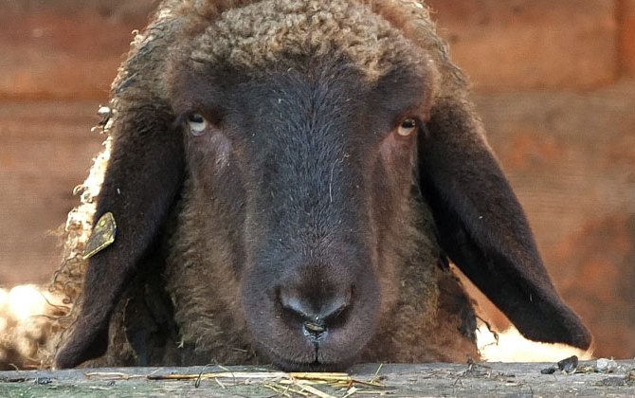
Sa 20.08. - So 21.08.2022

Es ist an der Zeit, dass wir wieder einmal zusammen verreisen . So haben mein Mann und ich wieder ein Reisli organisiert und freuen uns jetzt schon auf das gesellige Zusammensein. Wer Fragen zum Programm hat kann sich direkt bei uns melden.

Besammlungsorte:
Treffpunkt 1: Bahnhofplatz Wil SG 13.00 Uhr (ÖV-Fahrer)
Treffpunkt 2: Parkplatz Hotel Rössli, Tufertschwil 13.15 Uhr (gratis Parkplatz)

Programm Samstag
- Züchterbesuch bei Tanja Baer, Dussnang
- Baden in der Thur für alle die wollen (Badesachen nicht vergessen/ Handtuch)
- Übernachtung im Hotel Rössli in Tufertschwil (Doppelzimmer/ Familienzimmer)

Programm Sonntag:
- Baumwipfelpfad Neckertal mit Führung
- Züchterbesuch bei Familie Ziegler, Galgenen
- Rückreise für ÖV-Fahrer ab Bahnhof Lachen oder Wil

Kosten:
Vereinsmitglieder Erwachsene: Fr. 170.00
Kinder bis 16 Jahren: gratis

Im Preis inbegriffen ist:
- Car
- Übernachtung mit Frühstück
- Zvieri und Abendessen (ohne Getränke) am Samstag
- Mittagessen Sonntag (ohne Getränke)
- Eintritt und Führung Baumwipfelpfad

Teilnahme nur am Samstag:
Kosten: Fr.35.- inkl. Abendessen am Abend (ohne Getränke)

Teilnahme nur am Sonntag:
Treffpunkt 8.45 Uhr Hotel Rössli, Tufertschwil 20, 9604 Tufertschwil
Kosten Fr. 55.00 inkl. Eintritt/ Führung und Mittagessen( ohne Getränke)

Anmeldeschluss: 30. Mai 2022
Yvonne Hossli, bevon@bluewin.ch, 062 876 16 39

Die Sitzplätze im Car sind auf 50 Personen beschränkt, Teilnahme nach Eingang.
Ich freue mich auf ein abwechslungsreiches und lustiges Wochenende mit Euch!

Anmeldung:
□ beide Tag □ nur Samstag □ nur Sonntag

Person 1: Name, Vorname
Adresse
Tel-Nr.

Person 2: Name, Vorname

Kinder: Vorname
Geburtsdatum

Vorname
Geburtsdatum

Vorname
Geburtsdatum

Besammlungsort:

Vegetarier: □ Ja □ Nein

